Audience-Response-Systeme
Abstimmungen gestalten und anwenden

Kurzbeschreibung
Besonders in Lehrveranstaltungen mit großen Teilnehmer*innenzahlen ist es oft schwierig, den tatsächlichen Wissensstand und die Aufmerksamkeit der Teilnehmer*innen (TN) einzuschätzen. Audience-Response-Systeme (ARS) können hier Abhilfe schaffen: Sie ermöglichen es, Fragen an die TN zu stellen, die sofort und anonym über die mobilen Endgeräte der TN beantwortet werden können. So können die TN schnell aktiviert, der Lernfortschritt der TN überprüft und Feedback zur Lehrveranstaltung eingeholt werden.

Allgemeine Eckdaten
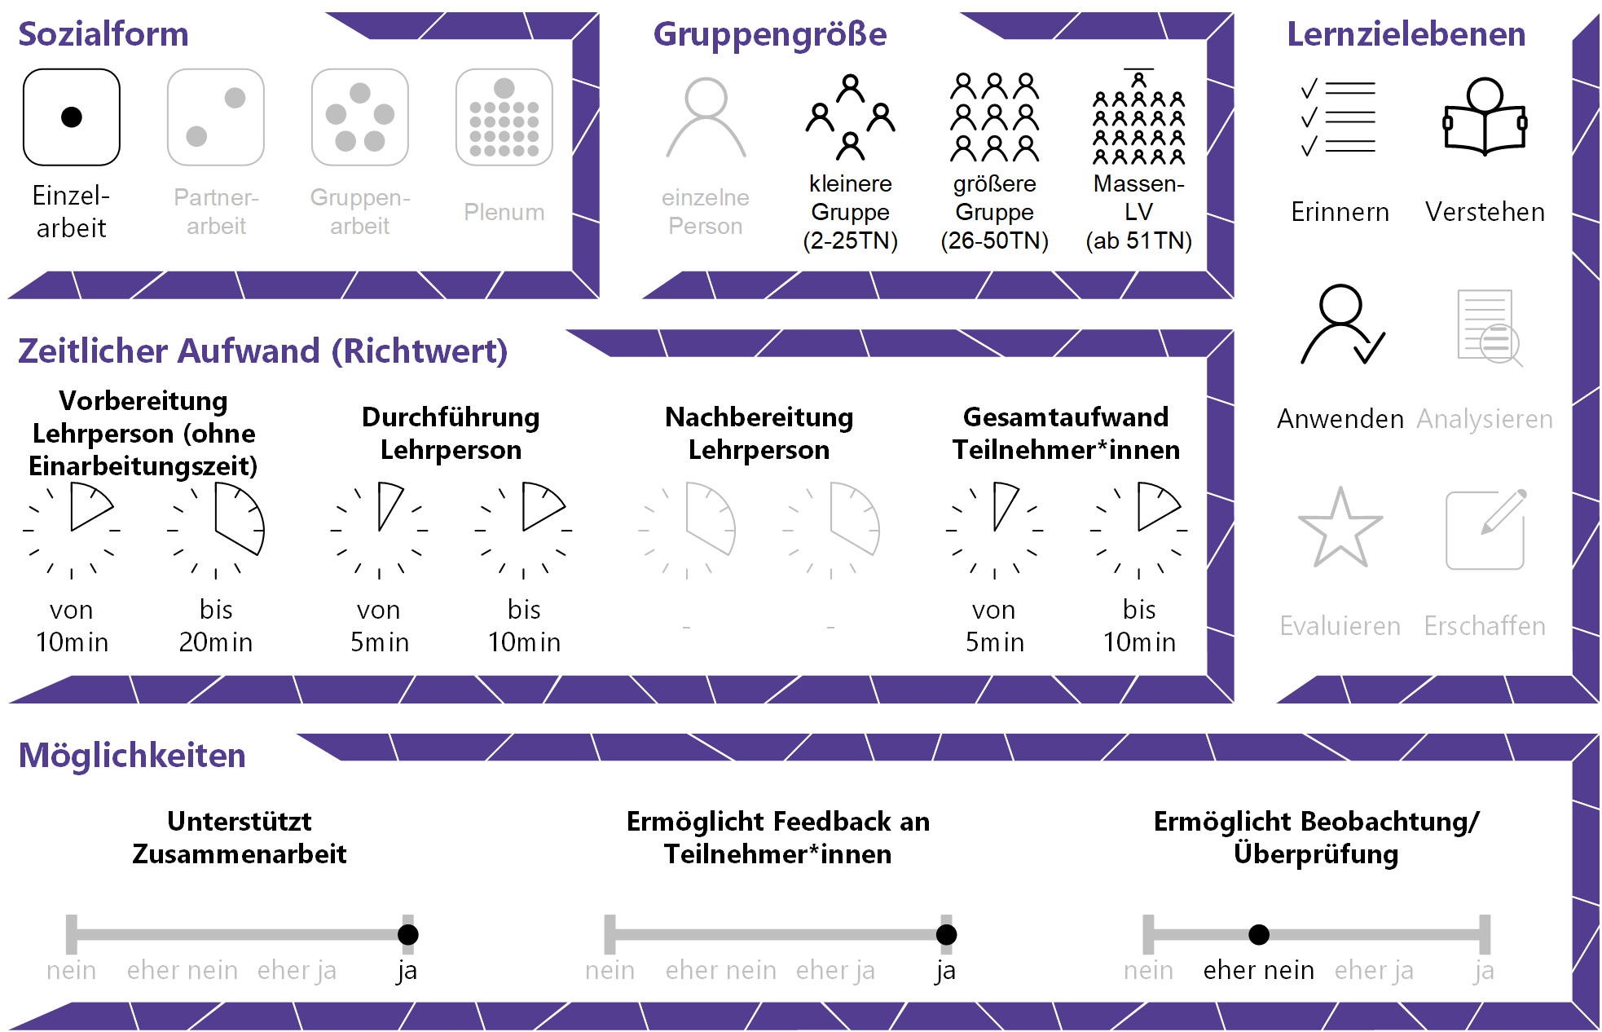

Inhaltsverzeichnis

Gründe für den Einsatz 1
Technische Infrastruktur / Empfehlungen 1
Rolle der Lehrperson 1
Einsatzmöglichkeiten / Methoden 1
Feedback einholen 2
Fragen stellen 2
Zeitlicher Aufwand 3
Tipps zur Umsetzung 3
Vorteile/Herausforderungen 3
Einfluss auf Lernerfolg 4
Einfluss auf Motivation 4
Rechtliche Aspekte 4
Mögliche Tools für Umsetzung 4
Audience-Response-Systeme 4
Anwendungsbeispiel(e) 5
Weiterführende Literatur und Beispiele 6
Quellen 7

Gründe für den Einsatz
- Audience-Response-Systeme (ARS) ermöglichen schnelle und einfache Interaktion mit allen TN, vor allem in einer großen Gruppe bzw. Massen-LV.
- ARS erhöhen die Mitarbeit und senken die Hemmschwelle, in einer Gruppe zu partizipieren.
- ARS liefern Ergebnisse auf einen Blick in Echtzeit.
- Die anonyme Teilnahme beugt Ängsten bei TN vor, falsche Antworten zu liefern.

Technische Infrastruktur / Empfehlungen
Die LP benötigt für den Einsatz einen Computer, Laptop oder ein Tablet und die Verbindung zu einem Beamer. TN können mit einem Endgerät ihrer Wahl, ob Smartphone oder Tablet, teilnehmen. Wichtig in der Planung: Das gewählte Tool sollte Browser aller gängigen Betriebssysteme unterstützen.

Rolle der Lehrperson
Die LP instruiert die TN und erklärt das Tool und die Aufgabenstellung. Während der Beantwortung der Fragen hält sich die LP zurück. Danach fasst sie die Ergebnisse der TN zusammen und erläutert, wenn notwendig.

Einsatzmöglichkeiten / Methoden
ARS eignen sich sehr gut als „Aufwecker“ während einer Präsenzlehrveranstaltung, besonders bei hohen Teilnehmer*innenzahlen. Denn, je größer die Gruppe, desto schwieriger sind grundsätzlich interaktive Lehrmethoden umsetzbar. Hier schaffen ARS Abhilfe.
ARS sind (meist) webbasierte Anwendungen, die ausgehend vom Computer/Laptop, der mit dem Beamer im Kursraum/Hörsaal verbunden ist, von der LP gesteuert werden. Die TN können Rückmeldungen abgeben oder von der LP gestellte Fragen live beantworten. Manche Hörsäle sind mit Klickern für die TN ausgestattet, zum Großteil verwenden die TN zum Abstimmen aber ihre eigenen mobilen Endgeräte wie Smartphone bzw. Tablet oder den mitgebrachten Laptop. Die Online-Tools bieten Ergebnisse in Echtzeit und sorgen für ein Partizipationsniveau, das ohne ARS im Hörsaal nur schwer erreicht werden würde.
Die Anwendung von ARS kann, grob unterteilt, auf zwei Arten erfolgen: Einerseits kann Feedback zum Verlauf der Lehrveranstaltung eingeholt werden, andererseits können inhaltliche Fragen gestellt werden.

Feedback einholen
Feedback erreicht man beispielsweise durch die Frage, ob den TN das Tempo zu schnell oder zu langsam ist bzw. ob es Verständnisprobleme gibt. Die TN können darüber am Smartphone, Tablet oder Laptop laufend abstimmen und je nach Tool auch ihre offenen Fragen mit der Lehrperson teilen. Zu dieser Verwendung und weiteren verwandten Möglichkeiten gibt es unter dem Titel „Backchannel einsetzen“ einen eigenen Use Case.

Fragen stellen
Die zweite Möglichkeit, die im Fokus dieses Use Cases steht, ist die Aktivierung der TN während der Lehrveranstaltung durch inhaltliche Fragen über ARS. Dafür können – je nach Tool – offene und geschlossene Fragen eingesetzt werden, beispielsweise Multiple Choice, Zuordnungsaufgaben oder Freitextaufgaben. Für eine schnelle (formative) Wissensüberprüfung eignen sich geschlossene Fragen mit einer oder mehreren richtigen Antwortmöglichkeiten, deren Ergebnisse man sofort über die Beamer-Projektion anzeigen kann. Möchte man Gedanken oder Meinungen der TN erfragen, muss man mehr Zeit einplanen (entweder um die Antworten während der Einheit mit den TN zu besprechen oder um sie nach der Einheit selbst durchzugehen). Der Einsatz eines ARS während des Vortrages erfüllt dabei unterschiedliche Zwecke. Einerseits werden die TN zur Mitarbeit angeregt, wobei die Hemmschwelle der TN durch die Anonymität des Tools stark sinkt. Andererseits bekommt die LP eine Rückmeldung über den Kenntnisstand der TN und kann den Vortrag bzw. Lehrinhalt entsprechend anpassen. Die Ergebnisse der Fragen können wiederum live angezeigt und diskutiert werden.
Wie häufig und wie viele Fragen angewendet werden, bleibt der LP überlassen. Es bietet sich an, zu Beginn der Einheit die Inhalte vom letzten Mal zu wiederholen, am Ende die aktuellen Inhalte abzufragen oder sogar nach einzelnen Kapiteln das Verständnis der TN zu überprüfen.
Die Qualität der Fragen ist äußerst wichtig und der Aufwand für die Erstellung ist nicht zu unterschätzen. Bei Single- oder Multiple-Choice-Fragen sind beispielsweise plausible falsche Antwortmöglichkeiten (Distraktoren) essentiell. Sind die Fragen zu einfach, stellen sie keine realistische Abbildung des Wissens der TN dar. Im besten Fall ähnelt der Schwierigkeitsgrad den Prüfungsfragen. Genaue Informationen zur Fragenerstellung bietet beispielsweise ein „Hochschulübergreifender Leitfaden für den kreativen Teil bei der Erstellung anwendungsorientierter Prüfungsfragen“ des Vereins Forum Neue Medien in der Lehre Austria.

Zeitlicher Aufwand
Die meisten Tools ermöglichen die Erstellung einer ARS-Interaktion innerhalb weniger Minuten. Mehr Zeit ist für die Erstellung der Fragen einzuplanen, wenn Sie vorhaben, regelmäßig mehrere Fragen in einer Lehrveranstaltung zu stellen.
Den Zeitaufwand während der Lehrveranstaltung können Sie selbst steuern: Stellen Sie nur eine Frage, genügen 5-10 Minuten (inkl. Tool-Erklärung und Nachbesprechung), stellen Sie mehrere Fragen (nacheinander oder auch an verschiedenen Stellen der LV), benötigen Sie dementsprechend mehr Zeit.

Tipps zur Umsetzung
- Achten Sie darauf, trotz anfänglicher Begeisterung, ARS gut dosiert einzusetzen, damit diese ihren Auflockerungseffekt nicht verlieren.
- Besprechen Sie die Ergebnisse der Fragen immer mit den TN. Besonders wenn viele TN die richtige Antwort nicht erkannt haben, empfiehlt sich eine nochmalige Auseinandersetzung mit der Frage bzw. dem Thema.

Vorteile/Herausforderungen
- ARS sollten nicht nur “zum Spaß“ eingesetzt werden, sondern einen methodischen Hintergrund haben. Ohne wohlüberlegte Fragen, mit denen man auch weiterarbeitet, ist der Einsatz wenig didaktisch sinnvoll.
- ARS fordern die TN dazu auf, mobile Endgeräte zu benützen. Das kann dazu führen, dass TN ihre Geräte auch für andere (private) Zwecke verwenden.
- Bei offenen Fragen kann die Anonymität die TN auch einmal zu einer „Spaßantwort“ verleiten. Am besten überlegen Sie sich vorher, wie Sie damit umgehen (besonders, wenn die Antworten live über einen Beamer an der Leinwand angezeigt werden).
- Bei der Verwendung von digitalen Tools ist es ebenfalls wichtig, auf die Barrierefreiheit zu achten. Nicht alle Tools sind beispielsweise für sehbehinderte oder blinde Personen zugänglich, besonders, wenn Visualisierungen im Zentrum stehen. Außerdem muss bedacht werden, dass möglicherweise nicht alle TN die entsprechende Hardware zur Verfügung haben und deshalb von solchen Methoden ausgegrenzt sind. Hier kann es helfen, wenn die Aktivitäten bei Bedarf paarweise bzw. in kleinen Gruppen durchgeführt werden können.

Einfluss auf Lernerfolg
Studien zeigen, dass ARS die Wissenssicherung verbessern und die aktive Teilnahme erhöhen. Der Erfolg hängt allerdings mit der Qualität der Fragen, dem Feedback und den aus den Interaktionen entstehenden Diskussionen zusammen.

Einfluss auf Motivation
Durch die Verwendung von ARS erhöht sich das fachbezogene Selbstvertrauen der TN. In mehreren Studien berichten TN von höherer Konzentration und mehr Mitarbeit.

Rechtliche Aspekte
Mit diesem Absatz möchten wir Sie für rechtliche Aspekte beim Einsatz von digitalen Technologien in Unterricht und Lehre sensibilisieren. Gesetzliche Bestimmungen sind jedenfalls einzuhalten. Für diesen Use Case sind insbesondere folgende Rechtsthematiken relevant:
- Urheberrecht (besonders bei Schul- und Lehrbüchern)
- Nutzungsbedingungen (Wo werden persönliche Daten gespeichert und wie verwendet?)
- Datenschutzgrundverordnung (inkl. Datensicherheit)
Bitte wenden Sie sich bei weiteren Fragen an die zuständige Abteilung(en) Ihrer Institution.

Mögliche Tools für Umsetzung

Audience-Response-Systeme
Audience-Response-Systeme (ARS) sind heutzutage zumeist webbasierte Tools, die speziell für den Einsatz in Massen-LVs gestaltet wurden. Sie ermöglichen die Partizipation bzw. Interaktion bei hohen TN-Zahlen mit ihren eigenen Endgeräten. ARS bieten Funktionen wie die Erstellung von Fragen verschiedener Typen (z.B. Multiple-/Single Choice, offene Fragen, Likert-Skalen), Echtzeit-Kommunikation via Chat und Rückmeldung zum Lehrveranstaltungsgeschehen.
- Mentimeter – Freemium (kostenlose Version mit eingeschränktem Funktionsumfang verfügbar) LP benötigt ein Benutzer*innenkonto, Firmensitz USA; LP steigt über mentimeter.com, TN über menti.com ein.
- ARSnova – Freeware, Open Source, LP benötigt ein Benutzer*innenkonto, Firmensitz Deutschland
- Feedbackr – Freemium (kostenlose Version mit eingeschränktem Funktionsumfang verfügbar), LP benötigt einen Benutzer*innenkonto, Firmensitz Graz/Österreich (von Studierenden der TU Graz entwickelt)
- Microsoft Forms – Office365-Zugang der LP notwendig, Firmensitz USA
- Tweedback – Freeware, kein Benutzer*innenkonto notwendig, Firmensitz Deutschland. Achtung: Ein erstelltes Quiz bleibt nur für einen Tag verwendbar! Danach kann es nur mehr angesehen, aber nicht mehr durchgeführt werden.
- Kahoot – Freemium (kostenlose Version mit eingeschränktem Funktionsumfang verfügbar Anmeldung als Lehrperson/Schule), Lehrperson benötigt ein Benutzer*innenkonto, Firmensitz Norwegen; LP steigt über kahoot.com, TN über kahoot.it ein

Anwendungsbeispiel(e)
Eine LP möchte die Aufmerksamkeit und den Lernertrag der TN in ihrer Vorlesung steigern. Dafür setzt sie ein ARS ein, mit dem sie zu Beginn der Einheit drei geschlossene Fragen über Kahoot zum Inhalt der letzten Einheit stellt. Die TN beantworten die Fragen mittels Smartphone bzw. Tablet (oder Laptop). Beantwortet mehr als ein Viertel der TN eine Frage falsch, wiederholt die LP den Inhalt kurz. Für laufend gestellte Fragen während der Einheit bevorzugt die LP die Nutzung von Tweedback, wo sie schnell und einfach Single Choice-Fragen stellen kann, die sie kurz vor der Vorlesung vorbereitet hat. Gleichzeitig ermöglicht die LP den TN über den „Panik-Button“, Feedback zum Vortragsstil zu geben (z.B. „zu schnell“, „zu langsam“).

Eine andere LP beendet ihre Seminare gerne mit einem sogenannten Exit-Ticket, das sie mit Microsoft Forms erstellt. Es besteht aus drei offenen Fragen: „Was habe ich heute gelernt?“, „Was habe ich interessant gefunden?“, „Wozu habe ich noch eine Frage?“ In den letzten Minuten der Lehrveranstaltung teilt die LP den Link und die TN beantworten die Fragen über ihr Smartphone bzw. Tablet oder ihren Laptop. Die LP sieht die Antworten nach der Einheit durch, um zu erfahren, welche Inhalte bei den TN hängen geblieben sind und welche wiederholt werden müssen. Das kann für die darauffolgende Einheit berücksichtigt werden.

Weiterführende Literatur und Beispiele
- ELAN Verein. E-Assessment-Wiki: Audience Response.
- Methodenlehre Mainz. Audience Response Systeme – Teaser (Lernvideo).
- Bernhardt-Melischnig, Johannes, Dragosits, Claudia, Trinko Sandra (2013). Hochschulübergreifender Leitfaden für den kreativen Teil bei der Erstellung anwendungsorientierter Prüfungsfragen. Hrsg. von Verein Forum Neue Medien in der Lehre Austria.
- Persike, Malte (2018). So viele Antworten... Audience Response Systeme in der Lehre. Hochschulforum Digitalisierung. HFD Winter School E-Book: Hochschullehre im digitalen Zeitalter gestalten. 31/2 (2018).

Quellen

Dhaliwal, Harmeet Kaur, Allen, Mark, Kang, Jing, Bates, Claire, & Hodge, Trevor (2015). The effect of using an audience response system on learning, motivation and information retention in the orthodontic teaching of undergraduate dental students: a cross-over trial. Journal of Orthodontics, 42(2), 123-135.
Nelson, Cody, Hartling, Lisa, Campbell, Sandra & Oswald, Anna E. (2012). The effects of audience response systems on learning outcomes in health professions education. A BEME systematic review: BEME Guide No. 21. Medical Teacher, 34(6), 386-405.
Hunsu, Nathaniel J., Adesope, Olusola, & Bayly, Dan James (2016). A meta-analysis of the effects of audience response systems (clicker-based technologies) on cognition and affect. Computers & Education, 94, 102-119.
Nelson, Hartling, Campbell & Oswald (2012).
Lours, Camille, & Sujobert, Pierre (2018). Crossover trial of an audience response system application for smartphone in undergraduate medical students. MedEdPublish, 7(3), 77. CC BY-SA 4.0 Lours, Sujobert.
Ebner, Martin, Haintz, Christian, Pichler, Karin, & Schön, Sandra (2014). Technologiegestützte Echtzeit-Interaktion in Massenvorlesungen im Hörsaal. Entwicklung und Erprobung eines digitalen Backchannels während der Vorlesung. In Klaus Rummler (Hrsg.), Lernräume gestalten – Bildungskontexte vielfältig denken. Münster: Waxmann. 567-578.

